|  |  |
| --- | --- |
| **署徽** | **法務部行政執行署花蓮分署新聞稿**  發稿日期：113年11月7日  發稿機關：法務部行政執行署花蓮分署  聯 絡 人：行政執行官邱俊諭  連絡電話：03-834-8516 |

**花蓮分署雙十一聯合拍賣會**

**不動產、車輛，搶購倒數計時**

為貫徹行政院「五打七安」政策，打擊黑、金、槍、毒、詐；維護治安、食安、道安、工安、校安、居安及資安，花蓮分署近日加強辦理與前開政策相關之行政執行案件及檢察機關囑託執行案件，訂於113年11月11日（即雙十一）上午11時舉行聯合拍賣會，多筆超值不動產與名車首度亮相，歡迎有興趣民眾到場應買，共同響應五打七安政策。

花蓮分署表示，本次拍賣不動產物件琳瑯滿目，由北到南包含花蓮縣秀林鄉、壽豐鄉，臺東縣長濱鄉、成功鎮、東河鄉、太麻里鄉等19筆土地與2筆建物供民眾選擇。其中最值得關注者為臺東縣東河鄉高原段的兩標不動產，拍賣標的從台11線東河橋旁富東公路進入，甲標係臺東縣東河鄉泰源村本部落房地，房屋部分為一層樓未辦保存登記建物，屋況雖較老舊，然因緊鄰馬路，附近生活機能健全，含土地拍賣價僅100萬元，投資自住兩相宜；乙標為東河鄉1025地號，面積達1,712平方公尺，土地方正平整，有路可達，鄰近馬武溪，適合農作，環境清幽，底價只要65萬元，是享受田園風光的假日農夫首選。本物件特別提供無人機空拍實景影片（https://youtu.be/qHA-cb3aImM），讓民眾可從空中各個視角將拍賣標的及周邊環境盡收眼底。

車輛部分，為徹底剝奪犯罪所得，消除犯罪誘因，展現打擊不法與伸張正義之決心，花蓮分署與臺灣花蓮地方檢察署再度攜手合作，於「花蓮縣處理妨害交通車輛移置保管場」拍賣盜採牛樟芝被告的福特六和Escape小客貨車，同日上午10時30分開放賞車，不容錯過。其他更多拍賣物件及詳細資訊，請參閱花蓮分署拍賣網站所公告之訊息（<https://gov.tw/3eF>）。

本次「雙十一」拍賣會開始前，現場亦將進行打詐宣導活動，撿便宜還可以學得防詐知識，歡迎民眾踴躍參與，共同響應五打七安政策，守護安定公義社會。

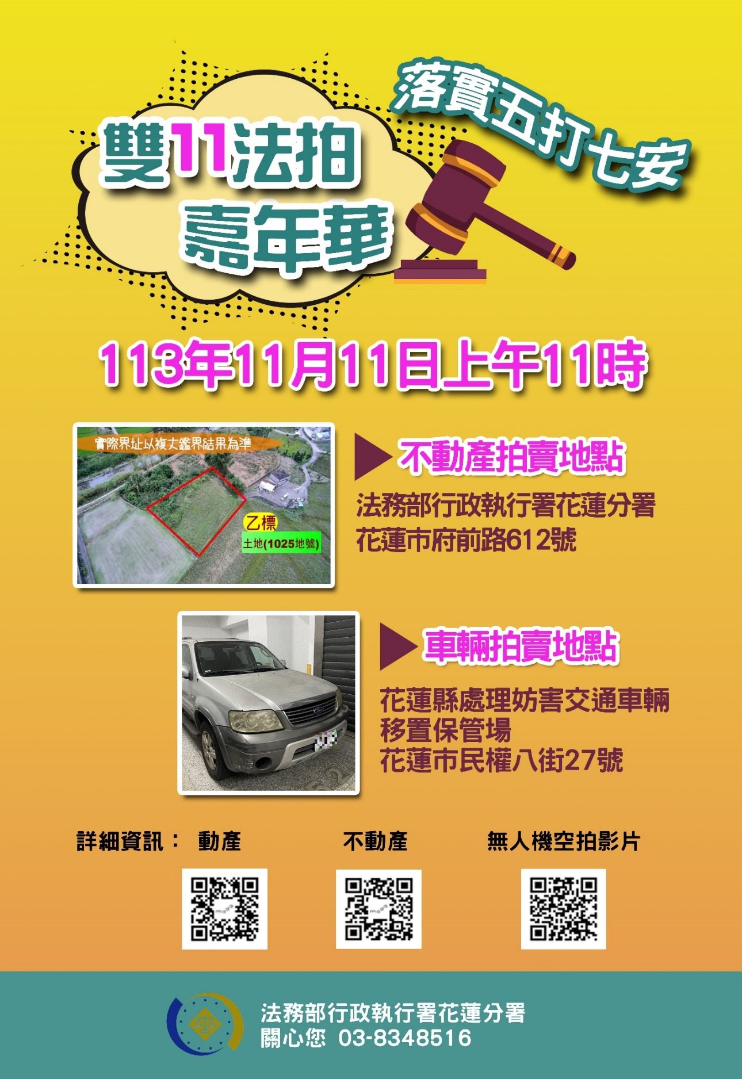

（花蓮分署雙十一聯合拍賣會）